УДК 636.2.084:544.576

ИСПОЛЬЗОВАНИЕ СОНОХИМИИ В ОТКОРМЕ СВИНЕЙ
С. Д. ШЕСТАКОВ1, доктор технических наук, професор
И. П. ШЕЙКО2, доктор сельскохозяйственных наук, профессор,
академик НАН Беларуси
С. А. ЛИНКЕВИЧ2, кандидат сельскохозяйственных наук, доцент Э. Ю. СМЕШЕК3, доктор социологических наук, профессор
Т. М. НАТЫНЧИК3, аспирант7
1Московский государственный университет технологий и управления, Россия; 2РУП «Научно-практический центр
Национальной академии наук Беларуси по животноводству», Республика Беларусь; 3Полесский государственный университет,
Республика Беларусь
libysa@rambler.ru

Проведены первичные исследования по проверке выдвинутой рабочей гипотезы повышения усвояемости корма животными при откорме молодняка свиней на основании улучшения электронного потенциала и свойств питьевой воды при использовании нового кавитационного аппарата для её сонохимической обработки.
Авторами установлено преимущество использования такого агрегата при поении молодняка свиней на откорме при сонохимической обработке питьевой воды.
Отмечены отличительные особенности получаемой в процессе обработки воды и её положительные характеристики при достаточно высоком снижении побочных характеристик (загрязнение продуктами эрозии). Предложено использовать такое оборудование в поении откормочного поголовья молодняка свиней, как инновационное решение по улучшению усвояемости кормов животными.
Ключевые слова: кавитация, сонохимия, молодняк свиней на откорме, питьевая вода

Вода играет важную роль при выращивании и откорме свиней. Её применяют как для санитарно-технологических нужд, так и непосредственно для поения свиней. Обильное поение особенно нужно при скармливании сухих кормов [1, 4]. В качестве оборудования для поения часто используют сосковые поилки. В откормочных комплексах, там, где имеют источники подземных вод, их присоединяют к сети от водонапорной башни или непосредственно к сети установки для подъема воды из буровых скважин. При таянии снега или при сильных осадках

7 Научный руководитель – доктор социологических наук, профессор Э. Ю. Смешек
© С. Д. Шестаков, И. П. Шейко, С. А. Линкевич, Э. Ю. Смешек, Т. М. Натынчик, 2015
загрязненные поверхностные воды могут попадать в подаваемую живот- ным воду [5].
Цель исследований. Использование загрязненной воды может привести к инфекционным заболеваниям. Поэтому требуется специальная водоподготовка перед её подачей от сети к поилкам.
Применение активированной разными способами воды для поения животных известно давно. Активации добиваются с целью не только обеззараживания и очистки воды, но и увеличения прироста массы животных [2, 5]. При проведении совместных российско-белорусских исследований в области пищевой сонохимии [16] возникла интересная идея применить сонохимически активированную воду для интенсивной гидратации биополимеров растительного корма свиней (кормовых ингредиентов). Была выдвинута гипотеза, что ее можно применить для поения свиней. Тогда гидратация будет протекать непосредственно в пищеводе и желудке животных. Для этого подготовленная вода должна подаваться в поилки, которые проектируются и производятся в Респуб- лике Беларусь компанией ООО «Деметра». Было решено оснащать их специальными сонохимическими реакторами. Сочетание кормления животных сухим кормом с поением сонохимически обработанной водой позволит им лучше усваивать корм и увеличивать привесы. Так, при большем суточном потреблении обработанной кавитацией воды, чем обычной, привесы увеличились на 6,5 % [5]. При этом удельные энерго- затраты на водоподготовку составили 34,4 кВт-ч/т. Выдвинутая идея была поддержана академиком Национальной академии наук Беларуси П. А. Витязем. Под его руководством в региональном отделении Россий- ского акустического общества был разработан специальный сонохими- ческий реактор [7].
Материалы и методика исследований. Сонохимия относятся к химии высоких энергий. В настоящее время все, что касается сонохимии, в том числе в пищевой, в перерабатывающей промышленности и в аграр- о-промышленном комплексе, активно исследуется во всем мире. Ис- следования были начаты и Московским государственным университетом технологий и управления (МГУТУ) после организации в 2009 году лабо- ратории пищевой сонохимии. Это позволило ему встать в один ряд с ве- дущими учебными заведениями мира - университетами Ковентри, Илли- нойса, Хоэнхайма, Мельбурна и Мехико. Была проведена санитарно-эпи- демиологическая экспертиза и сертификация разработанных кавита- ционных реакторов и ТУ 5130-002-26784341-08 на них для реализации технологий пищевой сонохимии [14]. Федеральной службой по надзору в сфере защиты прав потребителей и благополучия человека и Госстан- дартом России реакторы разрешены к производству для использования в составе технологических аппаратов пищевой промышленности. Эти реакторы (рис. 1) позволяют восполнять потери влаги, понесенные пи- щевым сырьем на этапах его транспортировки и хранения особенно в высушенном и замороженном виде. Ведь считается, что чистый белок
теоретически может связать в результате реакции гидратации до 40% воды к своей массе [3].
Результаты исследований. Основным фактором сонохимических реакций является кавитация, при которой в жидкости генерируются гигантские импульсы давления, порождаемые пульсацией кавитационных пузырьков. Поскольку суммарный объем содержимого пузырьков, по сравнению с объемом жидкости ничтожно мал, то сонохимические реакции, происходящие в газовой фазе внутри пузырьков, имеют слабое прикладное значение. Практически значимые сонохимические реакции протекают в жидкой фазе в результате действия распространяемых в ней пузырьками импульсов давления, стимулирующих реакции растворенных веществ через механическое воздействие на структуру их гидратных обо- лочек и самой воды. Происходящая в газовой фазе пузырьков терми- ческая диссоциация воды приводит лишь к незначительному смещению рН в щелочную область и синтезу пероксида водорода в количествах, составляющих единицы промилле к массе воды.
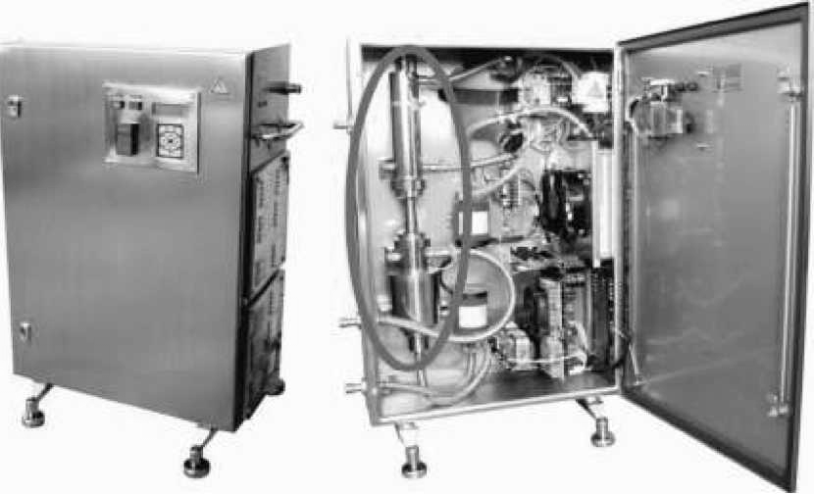
Рис. 1. Внешний вид и внутреннее устройство установки сонохимической обработки посолочных растворов для мясных кулинарных изделий с кавитационным реактором по ТУ 5130-002- 26784341-08 (выделен овалом)

Поэтому, воду для поения свиней нет необходимости предохранять от образования в ней радикалов и перекисных соединений, как это де- лается в пищевой сонохимии, так как они являются бактерицидными ве- ществами. Это дает возможность исключения хлора, обычно применя- емого для обеззараживания воды. Пищевая безопасность сонохимичес- кой водоподготовки была экспериментально исследована. Она оценива- лась путем биотестирования по методике токсикологической оценки пи-
щевых продуктов [11]. Было произведено сравнение количества инфузо- рий вида Tetrahymena pyriformis в пробах восстановленной сонохими- чески обработанной водой творожной сыворотки распылительной сушки через определенные промежутки времени. В сыворотке, восстановлен- ной на прошедшей кавитационную обработку воде, в течение всего опыта количество инфузорий было больше, чем в сыворотке, восстановленной на необработанной воде. И, кроме того, увеличение их количества со временем там также превалировало. Это объясняется тем, что кавита- ционная обработка значительно изменяет физико-химические свойства воды и не создает при этом факторов, отрицательно влияющих на рост и размножение простейших. Сухая сыворотка лучше растворяется в такой воде, а пищевая ценность раствора получается выше. Также выяснилось, что возникают и хорошо сохраняются и бактериостатические свойства обработанной воды (табл. 1).

      - Бактериостатические свойства обработанной воды
Время через 5 мин. после обработки | Абсолютная вязкость, сП | Жизнеспособность микроорганизмов по тесту [10]
Два часа | 0,971±0,008 | 0,630
Одни сутки | 0,987±0,004 | 0,849
Контроль | 1,019±0,007 | 1,760

Трансформация энергии кавитационных импульсов давления в воде реализует надтепловой механизм разрушения гидратных оболочек ионов и коллоидов растворенных веществ, препятствующих вступлению их в химические реакции. Поэтому, кавитация легко переводит раствори- мые бикарбонаты Са(НС03)2 и Mg(HCO3)2 в нерастворимую аморфную коллоидную форму CaCO3, и MgCO3, умягчая воду [8]. Вода даже при комнатной температуре имеет ассоциативную надмолекулярную струк- туру [15] (рис. 2).
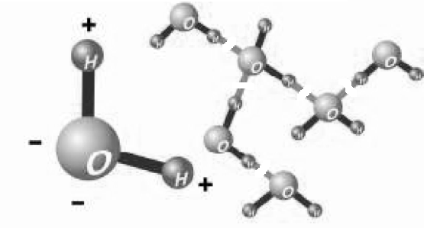
Рис. 2. Строение молекулы воды (слева) и фрагмент ассоциативной структуры воды (справа): пунктиром обозначены водородные связи, остальные связи – ковалентные

Под воздействием импульсов кавитации вода на время переходит в термодинамически неравновесное состояние, которое характеризуется
ее аномально высокой растворяющей способностью (рис. 3). Оно длится до тех пор, пока полученная энергия постепенно не будет отдана в виде теплоты гидратации, которая протекает между молекулами воды, вновь восстанавливая водородные связи и соответствующую термодинами- ческому равновесию структуру воды.
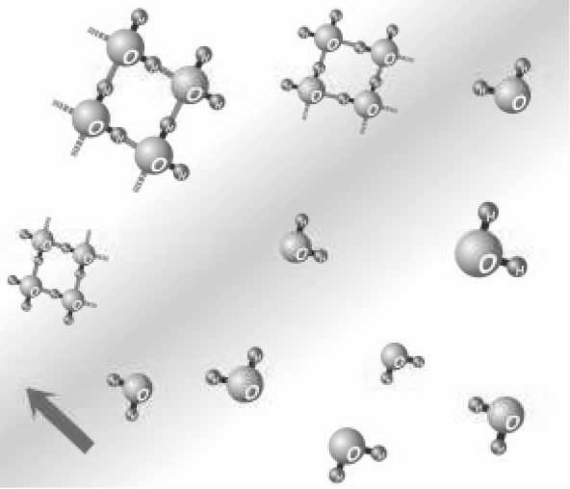
Рис. 3. Разрушение молекулярных ассоциатов воды импульсом давления от кавитационного пузырька: стрелкой указано направление движения импульса

То есть со временем неизбежно происходит релаксация этого неравновесного состояния:
Н2О + Н2О + … + Н2О ↔ m * (Н2О)n + 25 * n*m, кДж (1)
NA
где: m – число молекулярных водных ассоциатов, вступающих в реакцию;
n – число молекул воды, составляющих их устойчивый ассоциат;
NA – число Авогадро.

Если сразу после кавитационного воздействия в воде растворить сухую биомассу, то имеющиеся в ней электролиты почти полностью диссоциирует на ионы, которые будут иммобилизированы мономолекулами воды, а молекулы белка приобретут плотные гидратные оболочки из них. Это увеличит массу белка, поскольку вода соединится с ним благодаря действию механизмов аналогичных тем, которые имеют место в живой природе в процессе его синтеза и почти настолько же прочно, насколько прочны в белке связи, формирующие его структуру. Кроме того, может возникнуть обновленная четвертичная структура белка (рис. 4), образованная за счет так называемой гидратационной структуризации [13].
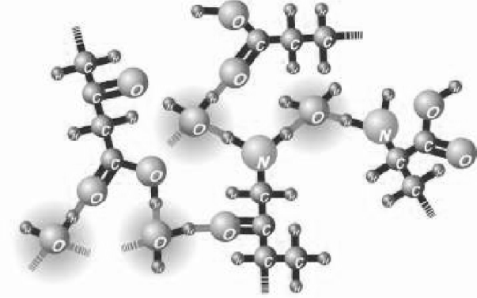
Рис. 4. Гидратация и гидратационная структуризация белка
(молекулы воды, которые гидратируют активные центры аминокислот и структурируют белок, оттенены)

Но энергия кавитации является причиной эрозионных разрушений твердых материалов [13]. Эрозии могут подвергаться и материалы, из которых изготовлены элементы конструкции самого кавитационного реактора - его корпус и акустическая ячейка. Продукты эрозии, попадая в обрабатываемую воду, могут необратимо изменить ее физико- химические свойства, что категорически не допускается при обработке питьевой воды. Этот недостаток отсутствует в реакторе, специально предназначенном для поения свиней при откорме [5], где он содержит два встречно направленных и синфазно работающих мембранных излучателя. То есть излучающие поверхности их совершают в жидкости колебания в противоположных направлениях (рис. 5).
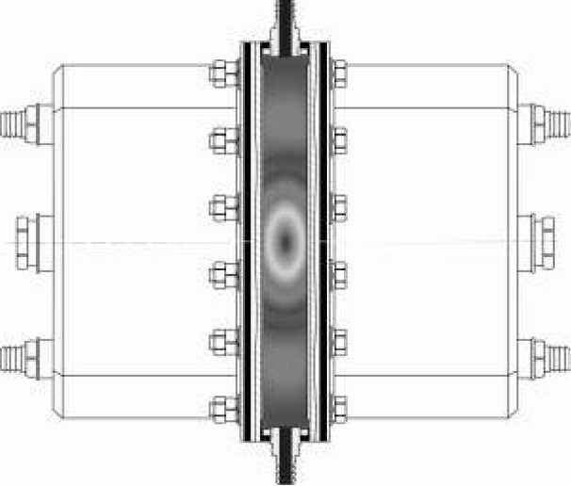
Рис. 5. Конструкция реактора из [4]. В плоскости разреза тоновым рисунком показано распределение объемной плотности эрозионной мощности кавитации
Они отстоят друг от друга на полволны ультразвука в воде, а боко- вая стенка корпуса расположена вблизи узла изгибных колебаний излу- чающих мембран. Поэтому эрозия ее незначительна. Такой реактор об- ладает большим объемом рабочей камеры, но его удельная произво- дительность остается не очень высокой. Способ электроакустического преобразования у него магнитострикционный с КПД около 50%. К тому же он обладает большой шумностью, так как магнитострикционные преобра- зователи его охлаждаются водой, в которой тоже действует кавитация, что для свиней не желательно [10]. Он устанавливается, как сказано в его описании, только на поилку для 25 голов свиней. А при суточном макси- муме расхода воды он будет обеспечивать только половину потребности воды, даже если будет включен в рециркуляционную схему работы на накопительный резервуар поилки.
Рассматривая объем обрабатываемой в реакторе жидкости, заклю- ченный между плоскостями твердотельного резонатора, с которых в нее распространяются колебания, как часть колебательной системы акусти- ческой ячейки реактора, можно создать оптимальные условия суперпо- зиции этих колебаний. При таких условиях образуемые вблизи пучностей давления результирующей волны кавитационные области будут зани- мать больший общий объем [14], что сделает реактор более производи- тельным. Это можно выполнить, учитывая тот известный факт, что в воде плоско-упругая волна отдает способную порождать кавитацию энергию на расстоянии не более трех полуволн, а на длине половины волны коле- баний в металле укладывается приблизительно три полуволны колеба- ний той же частоты в жидкости. Таким образом, рабочий объем акусти- ческой ячейки реактора должен быть равен 1,5 длины волны упругих колебаний жидкости, когда излучающие поверхности отстоят друг от друга на 0,5 длины волны колебаний металла. Тогда высота акустической ячейки должна быть точно равна половине длины волны колебаний ме- талла на той же частоте. Такие условия проще выполнить, когда твер- дотельная часть колебательной системы акустической ячейки является симметричной относительно центра масс, то есть, когда электроакусти- ческие преобразователи расположены по обе стороны объема обраба- тываемой воды. Кроме того, геометрически симметричная относительно своего центра масс система упругих колебаний будет лучше удерживать резонанс. Кавитационной эрозии излучающих поверхностей при этом практически не будет. Поверхность корпуса реактора, оптимально выби- рая его диаметр, можно поместить в эрозионно-безопасной зоне. А соединяющий между собой обе излучающие поверхности элемент твер- дотельного резонатора (стяжку), можно защитить от кавитации тонкос- тенным эрозионно-стойким покрытием типа резины или пластика. Эф- фект такого решения состоит в повышении рассеиваемой на кавитации акустической мощности и в увеличении производительности обработки без увеличения эрозии его поверхностей и без увеличения интенсивности внешнего шума. Было произведено сравнение такого реактора с реакто- ром из [5]. Сравнение было выполнено путем постановки компьютерного
эксперимента с математической моделью кавитационного реактора и принципом подобия кавитационных процессов [12]. В качестве эталона выбран реактор из [6] (рис. 6).
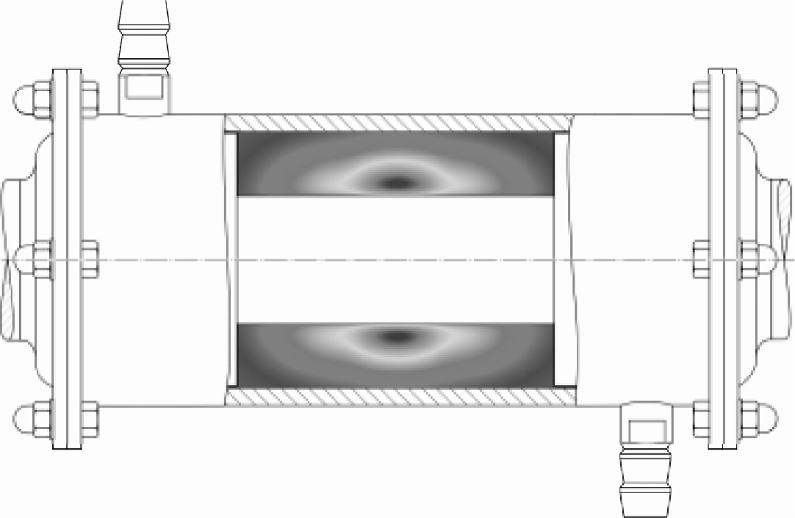
Рис. 6. Конструкция эталона

Он состоит из корпуса камеры из бесшовной нержавеющей трубы. Акустические волноводные трансформаторы, которые передают в воду колебания пьезокерамических преобразователей электрической мощ- ностью 1,2 кВт, закреплены в нем посредством фланцев, шпилек и гаек. Через рабочий объем реактора вода проходит посредством штуцеров.
Разработанный реактор (рис. 7) состоит из корпуса камеры с флан- цем. В нем при помощи болтов и гаек закреплены акустические волно- водные трансформаторы, которые передают колебания пьезокерами- ческих преобразователей электрической мощностью 1,2 кВт в воду. Тран- сформаторы соединены между собой стяжкой в единую твердотельную колебательную симметричную систему. Мощность источников колебаний, максимальная амплитуда давления результирующей волны такие же, как у эталона.
В результате сравнения была смоделирована производительность реактора, которая вычислялась как произведение среднеинтегральной в рабочем объеме камеры плотности эрозионной мощности кавитации, этого объема V и частоты колебаний f:
2
2 2 {τ+ Δτ} - {τ+ Δτ}

Ǭ= ƒʃʃʃα Σ υi *
2
{τ+ Δτ}
*Dxdydα, (2)

где: α – средний коэффициент затухания суммарного возмущения давления от всех пузырьков в расчетной точке;
Συi = S * Σhi, i = 0…n – суммарный объем n кавитационных областей (S – площадь излучающих колебания поверхностей);
τ – среднее безразмерное время прихода возмущений давления от всех пузырьков в эту точку:
Δτ = 1 *[ n ] – поправка на фазу кавитационной области [12];
2n 2

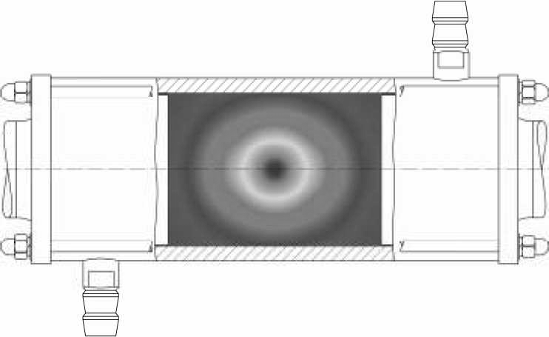
Рис. 7. Конструкция разработанного реактора с монолитной
твердотельной колебательной системой резонансной ячейки

В прямоугольных скобках целая, а в фигурных – дробная часть числа. Длина пробега возмущения давления от кавитации за период гармонической волны положена равной длине этой волны λ. Размеры hi кавитационных областей на луче волны вычислялись в угловых единицах фазы в виде разности значений четных и нечетных положительных корней трансцендентного уравнения:
Amax |sinɸ| * [(1 - √η) 2*ϕ/π + (1 - √η) 2n - 2*ϕ/π ] – A0= 0, (3)
где Amax, A0 – максимальная при испускании колебаний в полупространство жидкости и пороговая для образования кавитации амплитуды звукового давления в волне;
η – коэффициент рассеяния энергии волны на кавитации.
В линейные единицы они переводились делением на волновое чис- ло 2π/λ. Эрозия (загрязнение воды ее продуктами) вычислялась пропор- ционально интегральному значению объемной плотности эрозионной мощности на контактирующих с водой металлических поверхностях реакторов.

Выводы
Результаты сравнения в значениях по отношению к эталону показаны в табл. 2:

      - Сравнительная характеристика реакторов для обработки воды
Показатель | Реактор
Показатель | эталон | реактор из [3] | разработан ный

Электрическая мощность, кВт | 2,4 | 8,0 | 2,4
Производительность обработки воды, м3/ч | 0,4 | 0,4 | 0,9
Относительная эрозия, отн. ед. | 1,0 | 2,7 | 2,2

Из таблицы видно, что реактор из [3] имеет меньшую в 2,25 раза производительность обработки воды, чем предложенный, и выше эрозию
деталей конструкции. Понятно, что у разработанного реактора, так как производительность обработки в 2,25 раза выше, чем у эталона, относительная загрязненность воды продуктами эрозии (ионами металла) будет меньше единицы. Этот реактор при эксплуатации в откормочном комплексе может быть включен в рециркуляционную схему работы на накопительный резервуар перед поилкой.

Список литературы
        - Александров С. Н. Справочник по кормлению свиней / С. Н. Александров, Е. В. Прокопенко. – М., Донецк : АСТ Столкер, 2004.
        - Апаликов М. А. Продуктивные качества молодняка свиней при использовании активированной воды : дисс. … канд. с.-х. наук: спец. 06.02.04
«Частная зоотехния, технология производства продуктов животноводства»,
06.02.02 «Кормление сельскохозяйственных животных и технология кормов» / Апаликов Максим Александрович – Оренбург, 2004. – 20 с.
        - Вода в пищевых продуктах / под ред. Р. Б. Дакуорта. – М. : Пищевая промышленность, 1980. – 376 с.
        - Кабанов, В. Д. Свиноводство / В. Д. Кабанов. – М. : Колос, 2001.
        - Подхомутов Н. В. Водоподготовка с использованием ультразвука для поения животных в откормочном отделении свинокомплекса / Н. В. Подхомутов, В. Н. Сучков // Технологии, оборудование и компоненты для производства мясных продуктов здорового питания : тез. докл. междунар. науч.-практ. семинара. – Вологда : Сад-огород, 2004. – С. 62–63.
        - Разработка технического предложения «Кавитационный реактор сонохимической подготовки воды и водных растворов к гидратации различных веществ» : отчет по ОКР / Российское Акустическое Общество. Вологодское региональное отделение. - № гос. рег. 01201254896. – Вологда, 2012. – 218 с.
        - Разработка технического предложения «Сонохимический реактор для подготовки воды к гидратации биополимеров сухого корма свиней при их поении»: Отчет по ОКР / Российское Акустическое Общество. Вологодское региональное отделение ; науч. рук. П. А. Витязь, отв. исп. Э. Ю. Смешек, Гос. рег. № 01201367171, 2013
        - Способ снижения временной жесткости воды в потоке и кавитационный реактор для его осуществления : патент РФ № 2422371, С02F 1/36 / Тихомирова Н. А. и др.
        - Стехин А. А. Структурированная вода. Нелинейные эффекты / А. А. Стехин, Г. В. Яковлева. – М. : Издательство ЛКИ, 2008. – 320 с.
10.Физиология с.-х. животных / Н. У. Базанова, А. Н. Голиков, Г. В. Паршутин и др. – М. : Колос, 1980. – 576 с.
11.Черемных Е. Г. Инфузории пробуют пищу / Е. Г. Черемных, Е. И. Симбирева // Химия и жизнь. – 2009. - № 1. – С. 28–31.
12.Шестаков С. Д. Многопузырьковая акустическая кавитация: Математическая модель и физическое подобие / С. Д. Шестаков // Техническая акустика [Электрон. ресурс]. – 2010. - № 14. – Режим доступа: http://www.ejta.org
13.Шестаков С. Д. Основы технологии кавитационной дезинтеграции / С. Д. Шестаков. – М. : ЕВА-пресс, 2001. - 173 с.
14.Шестаков С. Пищевая сонохимия: концепция, теоретические аспекты и практические приложения / С. Шестаков. – Saarbruecken : LAMBERT Academic Publishing, 2012.
- Jinesh K. B. Experimental evidence for ice formation at room temperature / K.
B. Jinesh, J. W. M. Frenken // Physical Review Letters [Электрон. ресурс]. – 2008. – Vol. 101. – Режим доступа: http://journals.aps.org/prl/abstract/10.1103/ PhysRevLett.101.036101.
- Shestakov S. Sonochemistry of food – area high-energy chemistry which actively is researched now in Russia and Belarus / S. Shestakov, O. Krasulya,
E. Smeshek // Moderrn vumozenosti vedy: materialy IX mezinarodrn vedecko- prakticka konferencе / Chemie a chemicka technologiе. - Praha : Publishing House
«Education and Science», 2013. – P. 17–25.
ВИКОРИСТАННЯ СОНОХІМІІ У ВІДГОДІВЛІ СВИНЕЙ
С. Д. Шестаков, І. П. Шейко, С. А. Лінкевич, Е. Ю. Смешек, Т. М. Натинчик
Проведено первинні дослідження з перевірки висунутої робочої гіпотези підвищення засвоюваності корму тваринами за відгодівлі молодняку свиней на підставі поліпшення електронного потенціалу і властивостей питної води за використання нового кавітаційного апарату для її сонохімічної обробки.
Авторами встановлена перевага використання агрегату за напування молодняка свиней на відгодівлі для сонохімічної обробки питної води.
Відзначені особливості одержуваної в процесі обробки води і її по- зитивні характеристики за досить високого зниження побічних харак- теристик (забруднення продуктами ерозії). Запропоновано використо- вувати таке обладнання для напування відгодівельного поголів'я молод- няка свиней як інноваційне рішення щодо поліпшення засвоюваності кормів тваринами.
Ключові слова: кавітація, сонохімія, молодняк свиней на відгодівлі, питна вода
USE SONOCHEMISTRY IN PIGS FATTENING
S. D. Shestakov, I. P. Sheiko, S. A. Linkevich, E. Yu. Smeshek, T. M. Natynchik
The primary researches were conducted to verify the hypothesis for increase of digestibility of animals feed at fattening of young pigs on the basis of improvement of electronic potential of drinking water when using the new cavitation device for water sonochemical treatment.
The authors determined advantage of using this device when watering young pigs at fattening for sonochemical treatment of drinking water.
The distinctive features of the obtained treated water and its positive characteristics at a sufficiently high reduction of adverse characteristics (contamination with erosion products) are stated. It is proposed to use such equipment for watering young pigs at fattening as an innovative solution for improvement of digestibility of animal feeds.
Keywords: cavitation, sonochemistry, young pigs at fattening, drinking water

